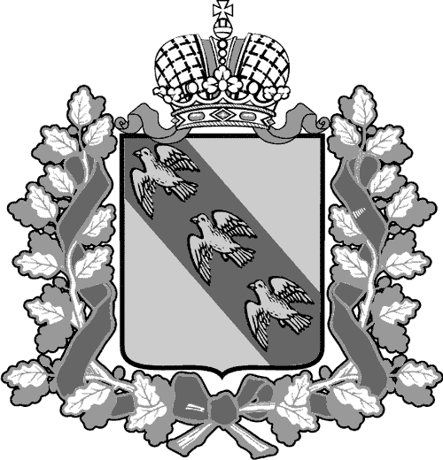

РОССИЙСКАЯ ФЕДЕРАЦИЯ

АДМИНИСТРАЦИЯ КУРСКОЙ ОБЛАСТИ

КОМИТЕТ ТРАНСПОРТА И АВТОМОБИЛЬНЫХ ДОРОГ КУРСКОЙ ОБЛАСТИ
- ПРИКАЗ
г. Курск
12.07.2021 № 173
О внесении изменений
в приказ комитета транспорта
и автомобильных дорог
Курской области от 22.10.2019 № 213

В соответствии с Федеральным законом от 25.12.2008 № 273-ФЗ
«О противодействии коррупции», пунктом 2 постановления Губернатора Курской области от 14.12.2009 № 400 «О проверке достоверности
и полноты сведений, представляемых гражданами, претендующими
на замещение должностей государственной гражданской службы Курской области, и государственными гражданскими служащими Курской области и соблюдения государственными гражданскими служащими Курской области требований к служебному поведению»,

ПРИКАЗЫВАЮ:

- Утвердить прилагаемые изменения, которые вносятся в приказ комитета транспорта и автомобильных дорог Курской области
от 22.10.2019 № 213.
- Настоящий приказ вступает в силу с момента подписания.
- Контроль за исполнением настоящего приказа оставляю за собой.

Председатель комитета | С.В. Солдатенков

УТВЕРЖДЕНЫ
приказом комитета транспорта
и автомобильных дорог
Курской области
от 12.07.2021 № 173

ИЗМЕНЕНИЯ,
которые вносятся в приказ комитета транспорта и автомобильных дорог Курской области от 22.10.2019 № 213

В приказе комитета транспорта и автомобильных дорог Курской области от 22.10.2019 № 213:
1. пункт 1 изложить в следующей редакции:
«1. Определить должностным лицом, ответственным за работу
по профилактике коррупционных и иных правонарушений в комитете транспорта и автомобильных дорог Курской области (далее - Комитет), Якунину Ольгу Александровну – главного консультанта отдела юридической и кадровой работы Комитета.»;
2. пункт 2 изложить в следующей редакции:
«2. Возложить на должностное лицо, ответственное за работу
по профилактике коррупционных и иных правонарушений в Комитете, следующие функции:»;
3. подпункты «г», «з» пункта 2 изложить в следующей редакции:
«г) оказание государственным гражданским служащим Комитета консультативной помощи по вопросам, связанным с применением
на практике требований к служебному поведению и общих принципов служебного поведения государственных служащих, утвержденных Указом Президента Российской Федерации от 12.08.2002 № 885, Кодексом этики
и служебного поведения государственных гражданских служащих Курской области, утвержденным постановлением Губернатора Курской области
от 19.05.2011 № 175-пг, а также с уведомлением представителя нанимателя, соответствующих органов прокуратуры Российской Федерации, иных территориальных органов федеральных государственных органов о фактах совершения государственными гражданскими служащими Комитета коррупционных правонарушений, непредставления ими сведений либо представления недостоверных или неполных сведений о доходах, об имуществе и обязательствах имущественного характера;»;
«з) осуществление проверки достоверности и полноты сведений
о доходах, об имуществе и обязательствах имущественного характера, представляемых гражданами, претендующими на замещение должностей государственной гражданской службы Курской области в Комитете,
и государственными гражданскими служащими Комитета, а также сведений (в части, касающейся профилактики коррупционных правонарушений), представляемых гражданами, претендующими
на замещение должностей государственной гражданской службы Курской области в Комитете, в соответствии с нормативными правовыми актами Российской Федерации и Курской области, проверки соблюдения государственными гражданскими служащими Комитета требований
к служебному поведению;»;
4. пункт 2 дополнить подпунктом «м» следующего содержания:
«м) анализ сведений о доходах, об имуществе и обязательствах имущественного характера, представляемых гражданами, претендующими на замещение должностей государственной гражданской службы Курской области в Комитете, и государственными гражданскими служащими Комитета, сведений о соблюдении государственными гражданскими служащими Комитета требований к служебному поведению,
о предотвращении или урегулировании конфликта интересов
и соблюдении установленных для них запретов, ограничений
и обязанностей, сведений о соблюдении гражданами, замещавшими должности государственной гражданской службы Курской области
в Комитете, ограничений при заключении ими после ухода
с государственной гражданской службы Курской области трудового договора и (или) гражданско-правового договора в случаях, предусмотренных федеральными законами, а также при осуществлении анализа таких сведений проведение бесед с указанными гражданами
и государственными гражданскими служащими Комитета
с их согласия, получение от них с их согласия необходимых пояснений, получение от органов прокуратуры Курской области, государственных органов Курской области, территориальных органов федеральных государственных органов, органов местного самоуправления, предприятий, учреждений и организаций информации о соблюдении государственными гражданскими служащими Курской области требований к служебному поведению (за исключением информации, содержащей сведения, составляющие государственную, банковскую, налоговую
или иную охраняемую законом тайну), изучение представленных гражданами или государственными гражданскими служащими Комитета сведений, иной полученной информации.».

